幼童軍新戶外活動服指引

致各274th幼童軍支部家長：

因有不少家長反映，幼童軍的戶外活動服較為細小，不少幼童軍已穿不下以往的戶外活動服。本團參考家長建議，為戶外活動服訂製新一批徽章，各幼童軍每人免費獲發二個。由各家長自行購買polo shirt，內容如下：

戶外活動服： 有領、無口袋及無花紋之淨色polo shirt。長短袖不限。
顏色： 以子女小隊的顏色為準，顏色深淺度請以個人巾圈顏色參考為準，請盡量以巾圈顏色。
徽章位置： 在polo shirt的右邊胸口上方位置
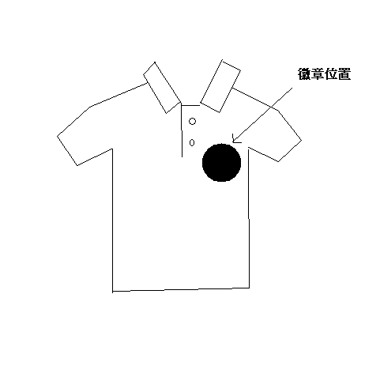
新戶外活動服由1/2/2008開始，正式代替舊有的戶外活動服。如以往之戶外活
服仍然合身穿著，可在日後戶外活動時穿著舊有之戶外活動服。
*如各家長額外購買徽章，費用為$5一個

